
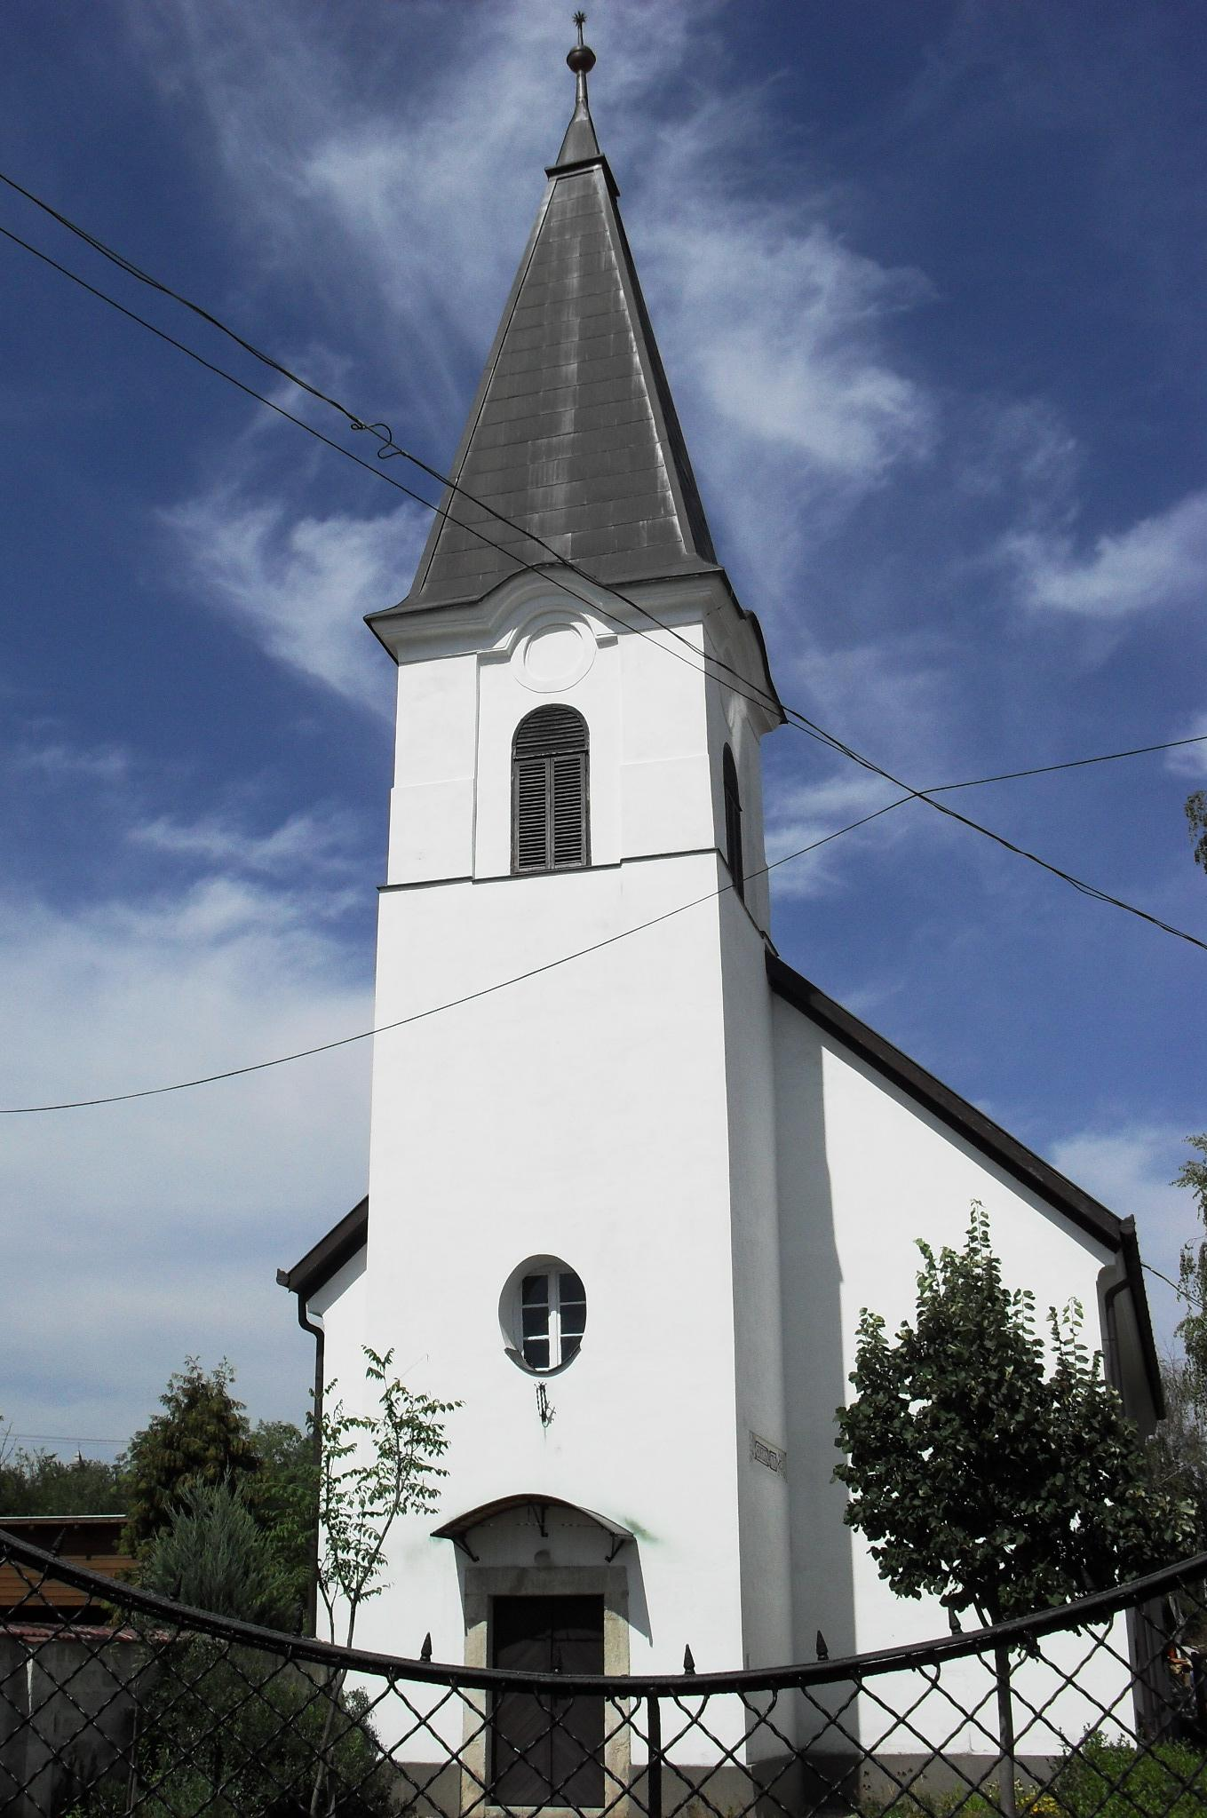
ÚTRAVALÓ
Gyúrói Református Egyházközség
III. évf. 30. szám 2014. június 29.
____________________________________________________________________________________

Feledékenység

„Nem gondoltak hatalmára és arra a napra, amelyen kiváltotta őket a nyomorúságból.” Zsoltárok 78,42
Olvasmány: Márk 4,35-41

A 78. zsoltár történelmi önvallomásában Isten népe újra és újra visszatérő vonását találjuk meg, melyet úgy összegezhetnénk, hogy Isten népe feledékeny. És ez nem csak egy olyan Hová tettem a kulcsot? féle feledékenység. Itt a mindennapok Isten-feledéséről olvasunk. A pusztában vándorló népről fogalmazza meg a zsoltáros, hogy milyen fájdalmat okoztak Istennek, hogy nem gondoltak vele, az ő hatalmával és szabadítása nem jutott eszükbe. Jézus és tanítványai viharba kerülésének történetéből is valami hasonló tükröződik számunkra. Az éppen Jézust tanuló tanítványi kör nem gondol a velük lévő Jézus hatalmával. A csoda utáni meglepődésük árulkodik róluk igazán – nem hitték, hogy Mesterüknek ilyen hatalma van.
Ahogy Isten akkori népével, velünk sincs ez másként, ahogy egyik új énekünk (A Krisztus népe, mint hajó) soraiból és saját tapasztalatainkból is kitűnik: sokszor hitetlenség és bátortalanság jellemzi Krisztus népét – úgy élünk, viselkedünk, cselekszünk, mint akiknek nincs élő, hatalmas Istenük.
Gondok és bajok vesznek körül, sokféle nyomorúság között éljük életünket. Sokan közülünk az egészségükkel bajlódnak, minden héten hallunk egy újabb hírt, hogy éppen ki került kórházba. Küszködünk testi erőtlenségeinkkel, s talán még ezek közben sem gondolunk Isten megsegítő hatalmas kezére. Többen közülünk munkájuk, feladataik alatt nyögnek, s nem tudnak előbbre jutni, megfáradnak – még az ifjak is (Ézs 40) – a kimerültség, a lelki leépülés vesz erőt rajtunk, sebezhetőség jellemez – és nem érezzük annak jelenlétét, aki kiváltana minket ebből.
De ezek az Igék már magukban hordozzák a reménység irányát. Amint megfogalmazza a zsoltáros, máris irányt mutat, s látjuk azt, hogy végül is a tanítványok kétségeit Jézus cselekvő hatalma győzi le, s ad számukra menekvést. Fontos, hogy ne feledkezzünk el Megváltó Istenünkről és a mi megváltásunkról! Erő fakad abból, ha emlékezünk rá, arra, hogy Isten minket már kiváltott a nyomorúságból, megújította életünket, hogy az ő hatalmát megmutatta rajtunk. Eredményre visz, ha az ő hatalmas és erős keze vesz fel bennünket, ügyeinket, ha az Ő kezében tudjuk azt, ami fölött nekünk már nincs hatalmunk. Ne felejtsük el hozzánk való végtelen jóságát, legyen ott hatalmas ereje mindennapunk küzdelmeiben! Ámen.

HIRDETÉSEK

1. Alkalmak, meghívások

Tegnap gyülekezetünk kis csapata Alapon járt, a férfi konferencián. Hozták magukkal a konferencia lelket frissítő élményét és az ottani közösség köszöntését. Isten áldása legyen az ott hallott igéken, gondolatokon!
Most zárul a jelentkezés egyházmegyei ifjúsági hetünkre, melyet augusztus 11-15. között a Vértesboglár melletti erdei iskolában tartunk. Ma még várjuk a 12-16 éves ifjak jelentkezését, akik gyülekezeti támogatással vehetnek részt ezen az eseményen!
Vasárnap 10 órakor istentiszteletet tartunk.
A most kezdődő héten, több délelőttön a váli gyülekezet gyermekhét alkalmain vesz részt a lelkipásztor, azt követően pedig, július 7-től saját házunk táján folytatódik a gyermekek közötti bizonyságtétel. Köszönettel vesszük, ha valaki anyagi javaiból, idejéből tud áldozni e célra! – a nyári hét alkalmait figyelembe véve szeretetvendégséget a hét záró napján, pénteken, illetve a július 13-i istentiszteletet követően tartunk.

2. Megjelent a Csendes Percek bibliaolvasó vezérfonal következő száma (július-augusztus). Szeretetettel ajánljuk a gyülekezet figyelmébe!

A mi Urunk Jézus legyen gyülekezetünk és életünk őriző pásztora!

